АДМИНИСТРАЦИЯ
МУНИЦИПАЛЬНОГО ОБРАЗОВАНИЯ
СВИРИЦКОЕ СЕЛЬСКОГО ПОСЕЛЕНИЯ
Волховского муниципального района
Ленинградской области

ПОСТАНОВЛЕНИЕ
от 22 октября 2019 года № 107

Об утверждении стоимости 1 квадратного метра общей площади жилья на территории МО Свирицкое сельское поселение Волховского муниципального района Ленинградской области
на 4 квартал 2019 года

Руководствуясь методическими рекомендациями по определению норматива стоимости одного квадратного метра общей площади жилья в муниципальных образованиях Ленинградской области и стоимости одного квадратного метра общей площади жилья в сельской местности Ленинградской области, утвержденными Распоряжением комитета по строительству Ленинградской области от 04.12.2015 года № 552 «О мерах по обеспечению осуществления полномочий комитета по строительству Ленинградской области по расчету размера субсидий и социальных выплат, предоставляемых за счет средств областного бюджета Ленинградской области в рамках реализации на территории Ленинградской области федеральных целевых программ и государственных программ Ленинградской области», в соответствии с Уставом Свирицкого сельского поселения Волховского муниципального района Ленинградской области,
постановляю:

1.Утвердить на 4 квартал 2019 стоимость одного квадратного метра общей площади жилья на территории МО Свирицкое сельское поселение Волховского муниципального района Ленинградской области в размере 34538 (тридцать четыре тысячи пятьсот тридцать восемь)
2. Настоящее постановление вступает в силу на следующий день после его официального опубликования в газете «Волховские огни».
3. Контроль за исполнением настоящего постановления оставляю за собой.

И.о. главы администрации
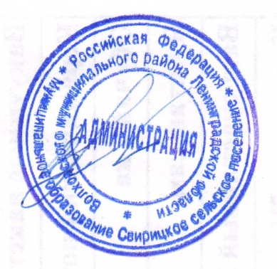
МО Свирицкое сельское поселение В. И.Лиходеев

Исп. Новожилова М.В.
Тел. (81363)44-222

УТВЕРЖДЕНО
постановлением
и.о. главы администрации
МО Свирицкое сельское поселение
от 22.10.2019 года №107 (приложение № 1)
Средняя рыночная стоимость
одного квадратного метра общей площади жилья
по МО Свирицкое сельское поселение Волховского муниципального района Ленинградской области на четвёртый квартал 2019 года

В соответствии с методическими рекомендациями по определению норматива стоимости одного квадратного метра общей площади жилья в муниципальных образованиях Ленинградской области и стоимости одного квадратного метра общей площади жилья в сельской местности Ленинградской области, утвержденными Распоряжением комитета по строительству Ленинградской области от 04.12.2015 года № 552 произведен сбор исходных данных:
- стоимость одного квадратного метра площади жилья на территории МО город Волхов по договорам купли-продажи на приобретение жилых помещений на территории МО город Волхов, (Ст_ дог) - 26700,00 руб.;
- стоимость одного квадратного метра общей площади жилья на территории МО город Волхов согласно сведениям кредитных организаций, предоставленных официально применительно к территории МО город Волхов (Ст_ кред) - 20 000 руб.;
- стоимость одного квадратного метра площади жилья на территории Ленинградской области (Ст_ строй) – 45685,00 руб.;
- стоимость одного квадратного метра площади жилья на территории Ленинградской области, согласно сведениям от подразделений территориального органа Федеральной службы государственной статистики по Ленинградской области (Ст_ стат) - 48679,12 руб.;
- коэффициент, учитывающий долю затрат покупателя по оплате услуг риэлторов, нотариусов, кредитных организаций - 0,92;
- коэффициент-дефлятор (индекс потребительских цен)– 100,6;
- количество показателей, используемых при расчете (N) - 4;
Расчет средней рыночной стоимости одного квадратного метра общей площади жилья по МО город Волхов Волховского муниципального района Ленинградской области на третий квартал 2019 года производится по формуле:

Ст _ дог х 0.92 + Ст _ кред х 0.92 + Ст_стат + Ст_строй
Ср_ кв.м. = ------------------------------------------------------------------------- =
N

23700,00 х 0,92 + 20 000 х 0,92+48679,12 +45685,00
= ----------------------------------------------------------- = 34332 рублей.

4
Ср_ ст_ кв.м. = Ср_ кв.м. х К_ дефл = 32516 х 100,6 = 34538 рублей.

